ТЕХНИЧЕСКИ УНИВЕРСИТЕТ – СОФИЯ
Катедра „Теория на механизмите и машините”
ПРОТОКОЛ №6 | Студент: |  | Преподавател:
Дата: | Фак. №: | Група: | Преподавател:
Тема: МАСОВИ ПАРАМЕТРИ НА ИДЕАЛНО ТВЪРДИ ТЕЛА
- Аналитично определяне на масовите параметри на телата
Намерете масата и масовия инерционен момент спрямо масовия център на тялото, показано на фигурата.
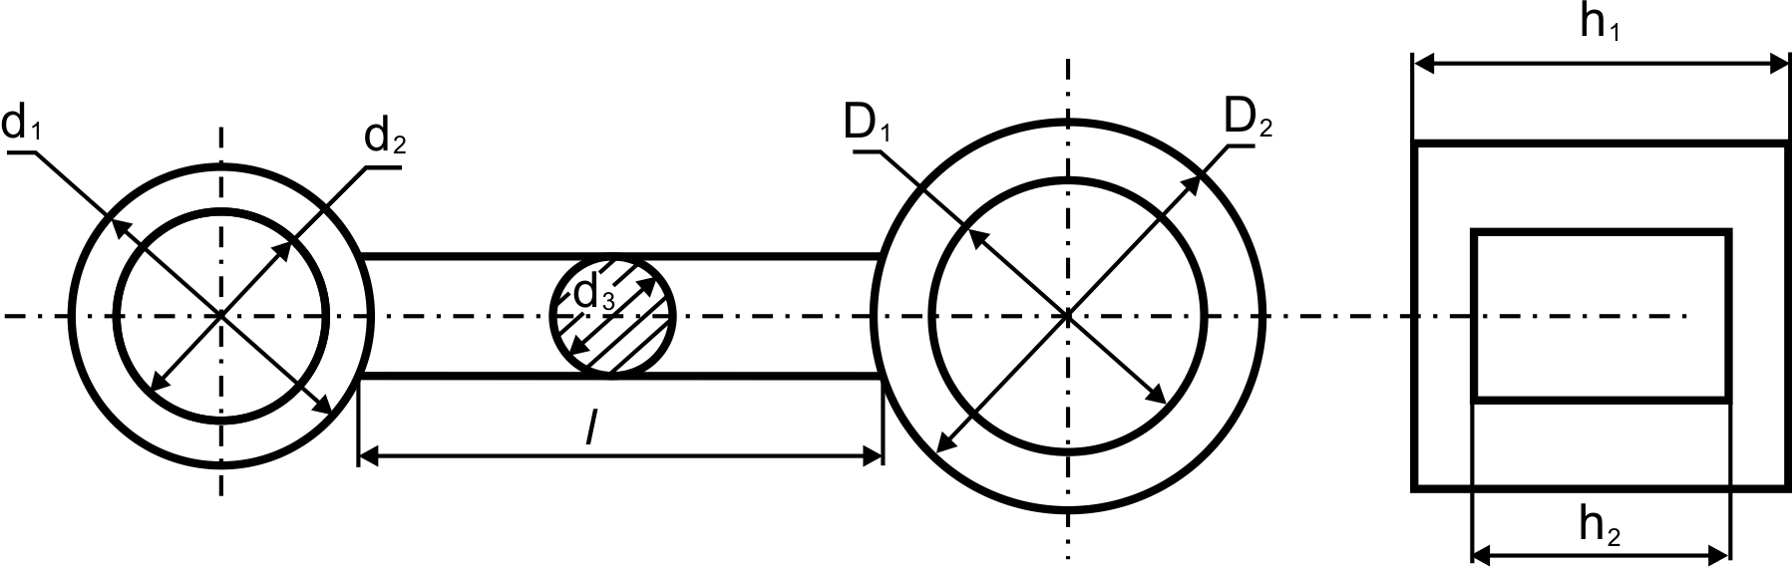
- Метод на физичното махало.
2.1. Схема на опитната постановка и основни теоретични зависимости
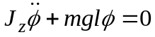  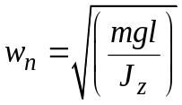 , 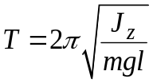 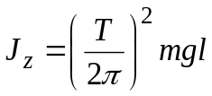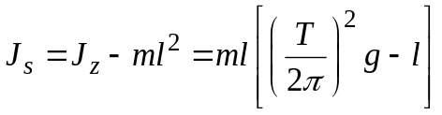 | 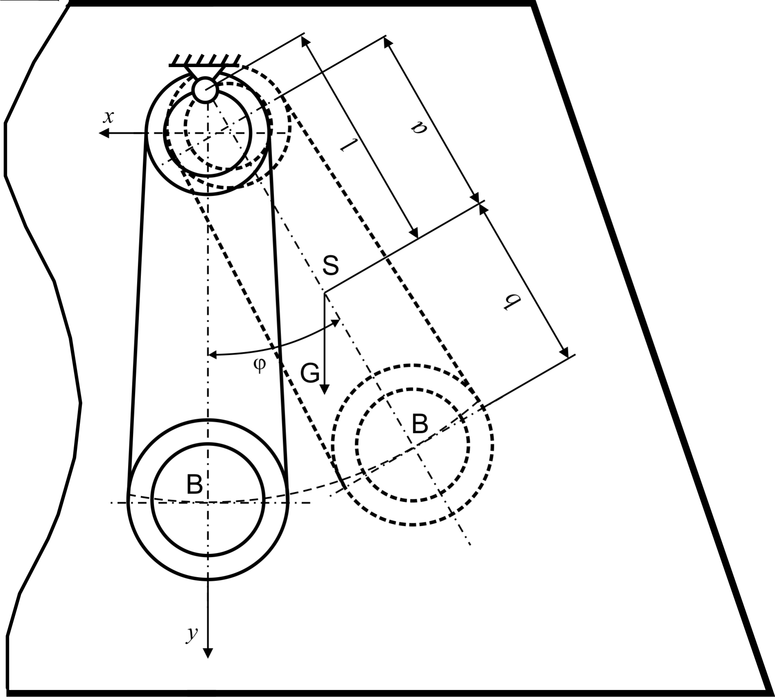
Експериментални данни
№ | 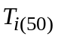 | 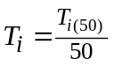 | 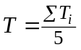 | Маса на тялото
1 |  |  |  | Разстояние от масовия  център до точката на колебание 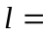
2
3
4 |  |  |  | Масов инерционен момент на тялото 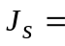
5
- Метод на еднонишковото окачване
3.1. Схема на опитната постановка и основни теоретични зависимости
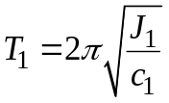 , 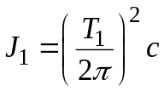  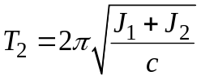  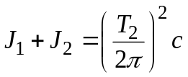, 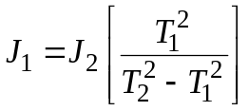 | 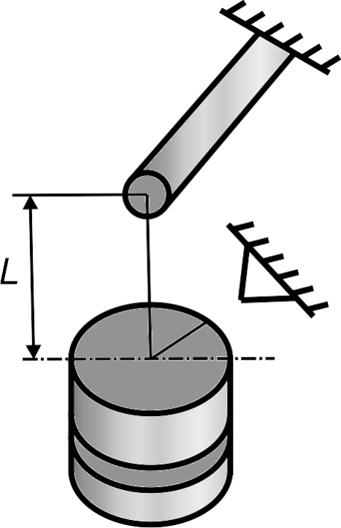
3.2. Експериментални данни
№ | 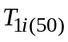 | 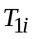 | 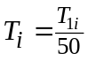 | 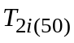 | 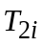 | 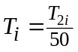
1
2
3
4
5
Масов инерционен момент на тялото 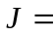
- Метод на дву и тринишково окачване
4.1. Схема на опитната постановка и основни теоретични зависимости
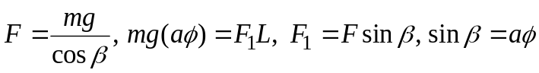  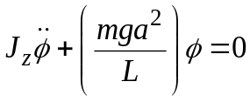  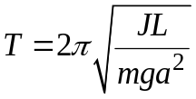 , 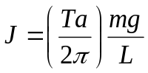 | 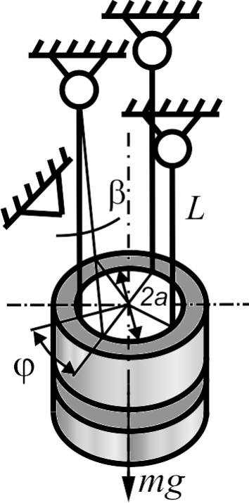
  - Експериментални данни
№ |  |  |  | Масов инерционен момент на тялото

